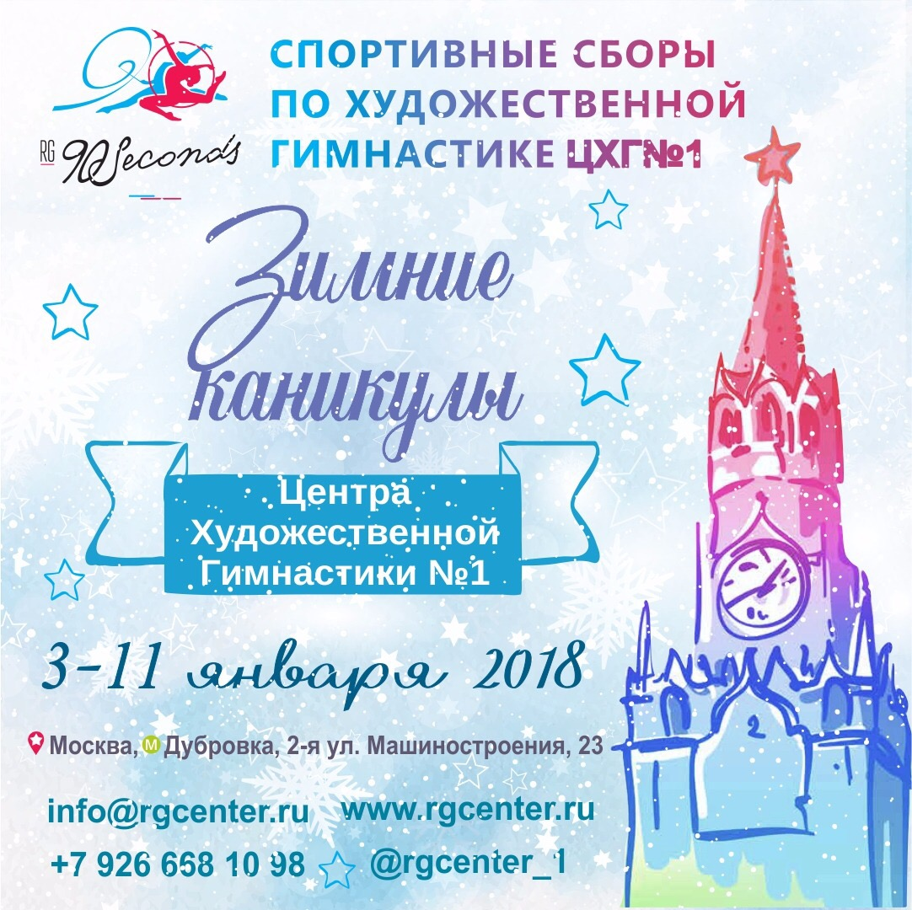

ПОЛОЖЕНИЕ

о проведении спортивных сборов Центра художественной гимнастики №1

с 3 по 11 января 2018года

- ЦЕЛИ И ЗАДАЧИ

- Обмен опытом, повышение уровня спортивного мастерства и подготовка гимнасток перед сезоном;
- Развитие общей и специальной физической подготовки;
- Обучение, формирование и совершенствование навыков работы с предметами художественной гимнастики.

- МЕСТО И ВРЕМЯ ПРОВЕДЕНИЯ

Дата: с 3 по 11 января 2018 года

3 января - первый тренировочный день
11 января - заключительный день тренировок и отчетный гала-концерт.

Место проведения: Москва, улица 2-машиностроения 23, спортивный комплекс «Территория мяча», метро Дубровка.

- ПРОГРАММА СПОРТИВНЫХ СБОРОВ

- СФП;
- Предметная подготовка;
- Отработка элементов (равновесия, повороты, прыжки);
- ОФП;
- Классическая хореография;
- Танцевальная подготовка;
- Индивидуальная работа с тренером (по предварительной записи)
- Постановка программ с хореографом-постановщиком (по предварительной записи)

Расписание тренировочного процесса
10:30 - 13:30 | первая тренировка  ( в зависимости от группы подготовки, тренировки могут начаться в 11:00)
13:30 - 15:00 | обед и свободное время на территории спортивного зала
15:00 -17:30 | вторая тренировка
Участницы сборов будут разделены на группы, соответствующие уровню их подготовки и возрасту.

- ТРЕНЕРСКО-ПЕДАГОГИЧЕСКИЙ СОСТАВ

- Тренерский состав Центра художественной гимнастики №1

- Педагог по хореографии

- Педагог по танцевальной подготовке

- Хореограф-постановщик упражнений для художественной гимнастики

- УЧАСТНИКИ СПОРТИВНЫХ СБОРОВ

Гимнастки 2013-2004 г.р. допускаются к сборам:
- по предварительной регистрации и оплате;
- при наличии копии свидетельства о рождении и медицинской страховки;
- при наличии медицинской справки, заверяющей о том, что ребенок допущен к физическим нагрузкам;

Каждый участник должен иметь спортивную форму (одежду для занятий художественной гимнастикой и предметы)

- СТОИМОСТЬ СПОРТИВНЫХ СБОРОВ

Стоимость спортивных сборов для воспитанниц ЦХГ 1 | Стоимость спортивных сборов для всех желающих
12.000 рублей | 14.000 рублей
- Стоимость сбора не меняется от количества дней проведенных на спортивном сборе.

Запись на индивидуальные тренировки и постановки упражнения производится и оплачивается на месте.

- НАГРАЖДЕНИЕ

Все участники сборов награждаются памятными сувенирами и сертификатам и участников.

- ЗАЯВКА НА УЧАСТИЕ

Предварительные заявки на участие отправляются на почту info@rgcenter.ru

Стоимость сборов необходимо оплатить до 25 декабря.

Количество мест ограничено!

- ДОПОЛНИТЕЛЬНАЯ ИНФОРМАЦИЯ

- Между тренировками для гимнасток будет организован «Обед» Ориентировочная стоимость обеда 300-350 рублей (оплачивается в первый день сборов)

- КОНТАКТНАЯ ИНФОРМАЦИЯ

Заявки на участие отправляются на почту info@rgcenter.ru

На все интересующие вопросы, мы готовы ответить:

Электронная почта:
info@rgcenter.ru

Телефон:
89266681098

Письмо от организаторов сборов:

« Обычно на различных сборах, в команде - организаторов мне достается роль ответственного за положение. И это у меня не занимает более пару часов. Сухо я декламирую на трех листах бумаги, что будет на сборе, как будет, когда начнется и когда закончится.
С данным положением все иначе. Мне хотелось под каждой строчкой официального текста, прокомментировать и добавить личного. Когда организовываешь сбор только для своей старшей группы ( 8 человек) –положение не требуется, все объясняешь на домашнем собрании. Когда делаешь положение для сбора, в котором будут участвовать более 180 гимнасток то, положение становится официальным документом-ничего личного-только сухой текст.
Данное положение синтез. Очень хочется объединить опыт и знания организационных моментов полученные на больших всероссийских сборах с домашней и небезразличной атмосферой сборов одной команды. Надеюсь, у нас получится сделать качественные, продуктивные спортивные сборы с домашней атмосферой «Для своих»».

Старший тренер ЦХГ 1 Азиза ☺

